B&R otwiera Automation Academy we Włoszech
Kompleksowe możliwości szkoleniowe na międzynarodowym poziomie.
B&R stworzyła jeszcze jedno doskonale wyposażone centrum szkoleń i rozwoju zawodowego. Jednym z najważniejszych priorytetów firmy B&R jest zapewnienie klientom, partnerom i pracownikom możliwości ukierunkowanego szkolenia i ciągłego doskonalenia zawodowego. Automation Academy zapewnia optymalne środowisko do realizacji tych celów. " Automation Academy znacznie przyczyni się do zwiększenia liczby szkoleń w obszarze technologii automatyzacji," powiedział Luca Galluzi, dyrektor włoskiego oddziału B&R podczas ceremonii otwarcia. " Najwyższa jakość produktów i ciągły rozwój umiejętności technicznych są najistotniejsze w utrzymaniu naszej pozycji lidera w obszarze automatyzacji".
Szkolenie par excellence
B&R oferuje swoje profesjonalne usługi szkoleniowe w 68 krajach na całym świecie. Szkolenia Automation Academy ułożone są w hierarchii modułów szkoleniowych i prowadzone w języku ojczystym danego kraju. Ponad 100 trenerów dzieli się swoją profesjonalną wiedzą podczas szkoleń dla klientów . Materiał teoretyczny jest zawsze uzupełniony ćwiczeniami praktycznymi.
Baza szkoleniowa Automation Academy to ponad 100 sal szkoleniowych. Szkolenia pomagają uczestnikom rozwijać narzędzia i umiejętności, potrzebne im w pracy tworzenia wydajnych rozwiązań automatyzacji. Obszar automatyzacji wymaga zaawansowanego i innowacyjnego rozwiązania opartego na supernowoczesnej technologii, dzięki czemu dobrze wyszkoleni pracownicy są kluczowym aspektem przewagi konkurencyjnej firmy. To dlatego, B&R zapewnia klientom i partnerom obszerny wybór szkoleń, które obejmują wszystkie produkty i rozwiązania B&R
Engineering Camp: Inwestycja w wiedzę
B&R kładzie ten sam nacisk na szkolenia i rozwój zawodowy własnych pracowników jak i na klientów i partnerów. Młodzi inżynierowie biorą udział w trwającym cztery miesiące "Engineering Camp", którego zadaniem jest lepsze rozumienie procesów automatyzacji w różnych branżach przemysłu. Dla każdego inżyniera B&R szkolenie to jest miejscem gdzie nabiera on jednolitego zestawu umiejętności i poziomu wyszkolenia. To zapewnia klientom optymalną obsługę na całym świecie.
Studenci korzystają z wiedzy praktycznej
B&R jest zaangażowana we współpracę ze szkołami i uniwersytetami na całym świecie i wspiera liczne projekty edukacyjne i aplikacje oraz badania. To przenikanie się teorii z praktyką stymulują ciągle interakcje pomiędzy młodymi studentami automatyki, inżynierami i naukowcami. Studenci dostają szansę wykorzystania swojej wiedzy technicznej na długo przed zakończeniem studiów, a B&R staje się dla nich bramą pomiędzy uczelnią a miejscem pracy.

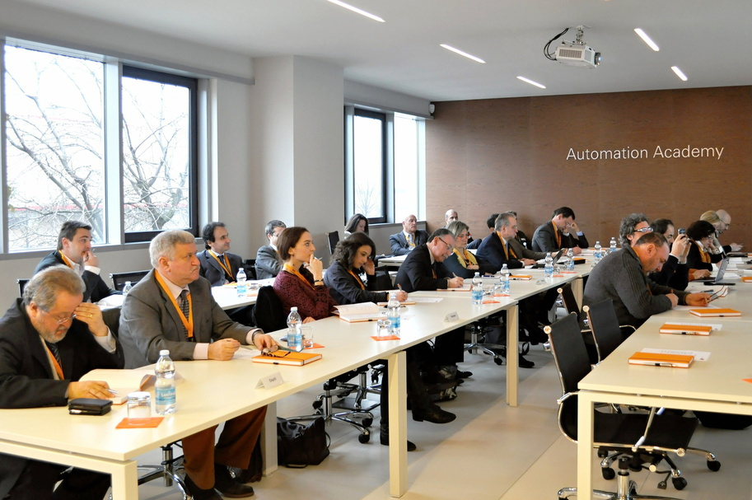
B&R oferuje swoje profesjonalne usługi szkoleniowe w 68 krajach na całym świecie. Najnowszym centrum jest Automation Academy we Włoszech.
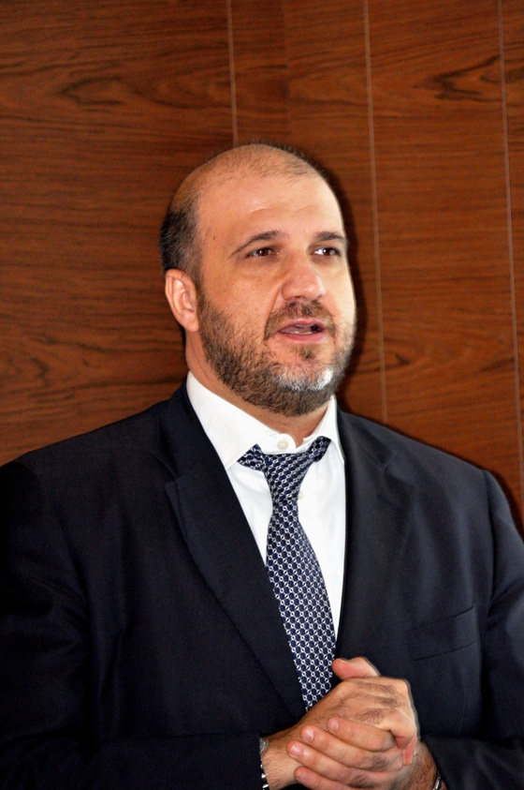
" Najwyższa jakość produktów i ciągły rozwój umiejętności technicznych są najistotniejsze w utrzymaniu pozycji lidera na rynku automatyzacji" - mówi Luca Galluzzi, dyrektor włoskiego oddziału firmy B&R, podczas ceremonii otwarcia.

O firmie B&R
B&R to innowacyjna firma z branży automatyzacji z siedzibą w Austrii i przedstawicielstwami na całym świecie. Od 6 lipca 2017 B&R stała się jednostką biznesową Grupy ABB. Jako globalny lider w automatyce przemysłowej, B&R łączy najnowocześniejsze technologie z kunsztem inżynieryjnym, oferując klientom z praktycznie każdej branży kompleksowe rozwiązania z zakresu automatyki maszyn i automatyki zakładowej, sterowania napędami, interfejsów HMI oraz zintegrowanej technologii bezpieczeństwa. Dzięki standardom komunikacji przemysłowej IoT, takim jak OPC UA, POWERLINK i openSAFETY, a także z wydajnym środowiskiem programistycznym Automation Studio, B&R nieustannie przedefiniowuje przyszłość technologii automatyzacji. Duch innowacyjności, który prowadzi B&R na szczyt przemysłowej automatyzacji, jest wzmacniany zamiłowaniem do upraszczania procesów i wyprzedzania oczekiwań klientów.
Aby uzyskać więcej informacji odwiedź stronę www.br-automation.com

